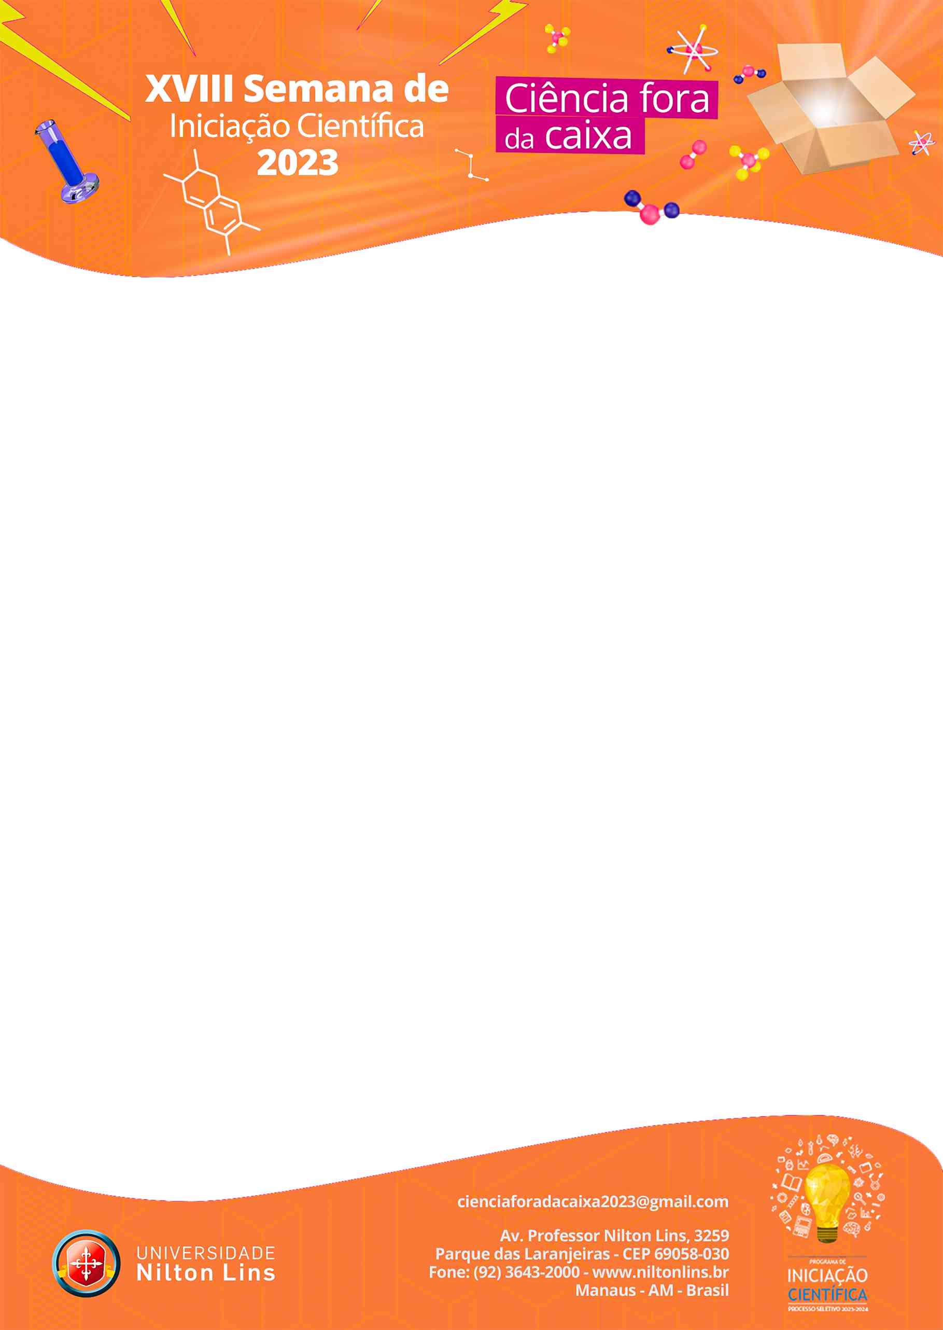

ANEXO 1

MODELO PARA ELABORAÇÃO DO RESUMO EXPANDIDO

UNIVERSIDADE NILTON LINS

XVIII Semana de Iniciação Científica

Área Temática: (assinalar uma das áreas listadas no edital) escolha a que melhor se adequar ao seu trabalho.

Fonte: Times New Roman, Tamanho 12, espaçamento simples, justificado.

(Um espaço antes do subtítulo. **Exclua essa nota ao inserir seu texto)**

**TÍTULO E SUBTITULO**

(Times New Roman, 12, maiúsculas, em negrito e centralizado. O título deve ser claro e conciso - não ultrapassar três linhas e utilizar parágrafo único).

(Autor (a) SOBRENOME -N.N. )

(Orientador (a) SOBRENOME – N.N )

**RESUMO**

O resumo deve expor, de forma concisa, a contextualização curta do tema, o objetivo da pesquisa, o método utilizado e os principais resultados alcançados, em parágrafo único. É preciso que o resumo tenha no máximo 200 palavras, em fonte Times New Roman, tamanho 12, alinhamento do texto justificado, espaçamento do corpo do texto 1,0 (simples).

Palavras-chave: Palavra-chave 1. Palavra-chave 2. Palavra-chave 3. Palavra-chave 4. Palavra-chave 5. (máximo de 5 palavras)

(Um espaço antes do subtítulo - **exclua essa nota ao inserir seu texto)**

1. **INTRODUÇÃO (não pode ser maior que uma página)**

Para a elaboração do resumo expandido devem ser rigorosamente respeitados os padrões estabelecidos nos próximos parágrafos. A forma mais simples de montar o resumo da forma requerida é substituir o texto do template com o seu texto. Lembrando que no resumo expandido, não devem ser inseridas fotos, figuras e tabelas, devendo conter apenas o texto.

Na introdução deste resumo expandido deverão conter a delimitação do tema, a problemática, os objetivos, o referencial teórico e método. Antes de digitar o texto, assegure-se que a página está configurada para papel A4 (210 x 297 mm), no modo retrato. As margens devem ser de 2,5 cm nas bordas superior, inferior, esquerda e direita. Títulos e subtítulos deverão ser digitados em letras maiúsculas, em negrito, com fonte tamanho 12 e em Times New Roman, espaçamento simples.

Lorem ipsum dolor sit amet, consectetur adipiscing elit. Nulla iaculis condimentum ante et tempor. Maecenas in hendrerit nunc. Nullam dapibus sit amet lacus sed bibendum. Duis quis lorem sem. Sed commodo leo eget tempor mollis. Maecenas laoreet nunc eu sollicitudin auctor. Aliquam tellus eros, facilisis nec dolor sed, interdum blandit nunc. Ut facilisis lorem magna, at eleifend erat blandit id.

Nullam mollis sagittis justo aliquam luctus. Aenean laoreet, lacus et gravida convallis, ante lorem aliquam tortor, ac gravida nisi est nec mi. Quisque arcu lacus, aliquam non consectetur sit amet, convallis rutrum sapien. Phasellus dolor urna, eleifend ut suscipit ut, mollis in erat. Vivamus sed diam diam. Maecenas aliquet at tellus viverra porttitor. Etiam sollicitudin quis orci ac porta. Pellentesque vestibulum gravida gravida. Integer a fermentum mi. Vivamus vulputate condimentum mauris at bibendum. Ut at dapibus metus, sit amet volutpat erat.

Mauris viverra commodo enim, ut ornare ipsum cursus non. Ut tempor, lacus nec rutrum accumsan, diam erat facilisis sapien, quis condimentum ante dolor at orci. Quisque nec sem pulvinar, semper tellus eu, pulvinar libero. Vestibulum ante ipsum primis in faucibus orci luctus et ultrices posuere cubilia curae; Quisque imperdiet massa in nulla ultricies, et placerat quam dapibus. Cras ipsum risus, vehicula quis massa non, ultrices malesuada turpis. Vestibulum eu suscipit eros. Aliquam fermentum arcu nec turpis ornare ultrices. Pellentesque at mollis justo, vitae dignissim orci. Vestibulum tincidunt mollis dui, vitae luctus sem posuere vitae. In rhoncus iaculis diam, a gravida nisl pulvinar vitae. Sed vel massa et sem scelerisque ornare. Donec imperdiet tempor vehicula. Sed molestie mi a purus vehicula finibus. Nulla commodo mauris ac malesuada facilisis. Suspendisse dictum, turpis ac condimentum imperdiet, sem libero volutpat nisl, eget consequat tellus erat at nunc.



Antes do subtítulo, deve ser inserido um espaço simples. Para o corpo do texto, use Times New Roman – fonte tamanho 12 - espaçamento simples entre as linhas e texto justificado (com exceção das referências). O resumo expandido deve ter no mínimo 500 e no máximo 1000 palavras, incluindo as referências bibliográficas. Resumos expandidos fora desses limites serão recusados.

Todo o texto deve ser justificado (com exceção das referências). Quanto à formatação, o título e subtítulo (caso houver) deverão ser em letra maiúscula; fonte Times New Roman; tamanho 12, e em negrito. Antes do subtítulo, deve ser inserido um espaço simples. A abertura de Parágrafo não deve ter recuo porém antes e depois de cada parágrafo deve ser inserido 6 cm.

Citações com até 3 linhas, devem vir no corpo do texto, entre aspas, seguidas pela referência, no sistema autor, data, página, entre parênteses (SAVIANI, 2009, p. 38) ou no início da citação: Segundo Saviani (2009, p.38).

Citações longas – com mais de 3 linhas. (Recuo de 4,0 cm da margem esquerda, fonte Times New Roman – Tamanho 10 - Espaçamento simples). Citações longas – com mais de 3 linhas. (recuo de 4,0 cm da margem esquerda, fonte Times New Roman – tamanho 10 - Espaçamento simples) Citações longas – com mais de 3 linhas. (recuo de 4,0 cm da margem esquerda, fonte Times New Roman – tamanho 10).

Texto (Times New Roman - tamanho 12 - Espaçamento simples); Texto (Times New Roman - tamanho 12 - Espaçamento simples); Texto (Times New Roman - tamanho 12 - Espaçamento simples); Texto (Times New Roman - tamanho 12 - Espaçamento simples); Texto (Times New Roman - tamanho 12 - Espaçamento simples);

(Um espaço antes do subtítulo - **exclua essa nota ao inserir seu texto)**

**2 RESULTADOS**

Nesta seção os resultados e a discussão do trabalho serão apresentados em conformidade com a correta interpretação dos dados, articulada com a base teórica. A formatação da página, dos parágrafos, da fonte são as mesmas descritas na seção anterior.

(Um espaço antes do subtítulo – **exclua essa nota ao inserir seu texto)**

**3. CONSIDERAÇÕES FINAIS**

As considerações finais e conclusão devem ser breves e responder às questões correspondentes aos objetivos. Caso seja necessário, podem ser apresentadas as recomendações e as sugestões para trabalhos futuros.

**(Um espaço antes do subtítulo – exclua essa nota ao inserir seu texto)**

**REFERÊNCIAS**

Devem ser apresentados em ordem alfabética pelo sobrenome do autor, em espaço simples, alinhadas apenas à esquerda, separadas por uma linha de espaço 1,0 seguindo as normas da ABNT NBR 6023/2002. Use o espaço abaixo para referências apenas citadas no artigo, conforme as normas da Associação Brasileira de Normas Técnicas (ABNT).

SOBRENOME, Nome (Org.). Título do livro: subtítulo (se houver). Edição. Local: Editora, ano.

SOBRENOME, Nome. Título do artigo. Título da revista, cidade, editora, volume, número do fascículo, páginas (inicial e final do artigo), mês e ano.

SOBRENOME, Nome. Título do texto. Disponível em: < endereço do site > Acesso em: dia, mês e ano. ENTIDADE. Título da publicação. Edição. Local: Editora, ano.

**TODO O RESUMO EXPANDIDO NÃO DEVE ULTRAPASSAR 4 PÁGINAS**